IDENTIFICACION DE LA IDEA DE NEGOCIO

JUAN DAVID CLAVIJO LASTRA

DOCENTE: JOHANA DIAZ CARVAJAL

MIGUEL DE CERVANTES SAAVEDRA

MERCADEO Y VENTAS-CREACION DE EMPRESAS

IBAGUE

2021

**ACTIVIDAD 1 MODELO CANVAS PRIMERA PARTE**

**1- Observar los videos sugeridos que explican cada parte del modelo CANVAS**

**2- Leer los blogs relacionados con el modelo CANVAS en donde se detalla cada parte y ejemplifican**

**3- Explicar con sus palabras, de manera general, (utilice sus términos, no copiar y pegar), lo que entendió a cerca del modelo CANVAS EN SUS 3 PRIMEROS ASPECTOS**

R/: Es una herramienta principal para poder convertir una idea, en un negocio de verdad y rentable, este modelo nos ayuda a resumir y saber exactamente de qué se trata nuestro negocio. Este modelo se centra en las ideas para verificar en el mercado cumple con las soluciones que uno está proponiendo. El modelo CANVAS se divide en 4 aspectos: clientes, oferta, infraestructura y viabilidad económica.

**4- Crear 3 preguntas generadoras y responderlas explicando cada parte del modelo CANVAS**

**R/:**

**1. ¿Para qué sirve el modelo CANVAS?**

**R/:** Facilitar el proceso de convertir una idea en un negocio con ayuda de todos sus aspectos a implementar.

**2. ¿Cómo generar un modelo CANVAS?**

**R/:** Se divide en 9 partes en las cuales se deben tener en cuenta los siguientes aspectos:

-Segmento de clientes

-Propuestas de valor

-Canales

-Relación con los clientes

-Flujo de ingresos

-Recursos claves

-Actividades claves

-Aliados clave

-Estructura de costos

**3. ¿En qué se centra el modelo CANVAS?**

**R/:** Se centra en las ideas del negocio para verificar si el mercado cumple con las soluciones que beneficien al cliente.

**5- Asistir a clase virtual programada por la docente para aclarar dudas y explicar de manera detallada el tema.**

**6- Observar el video, leer el texto y pensar en 3 posibles ideas de negocio dando clic en el siguiente link.**

**R/:**

**1.** Diseña tu propio te.

**2.** Escuela para enseñar ser adulto.

**3.** Bicicletas eléctricas a domicilio.

**ACTIVIDAD 2 IDENTIFICACION DE LA IDEA DE NEGOCIO**

**1.DELIMITACIÓN DEL PROYECTO. EXPLICAR CON ARGUMENTOS Y CON SUS PALABRAS LO SIGUIENTE:**

**1.1NECESIDAD A SATISFACER: Identificación de la necesidad o problema que se encuentra en el mercado que se puede satisfacer, solucionar o prevenir con la ejecución del proyecto.**

R/: El problema es que Colombia siempre ha tenido problemas de índole económica. una de las consecuencias de esta crisis es que está haciendo que los artículos duraderos personalizados y hechos a mano cobren de nuevo valor.

En la actualidad no es tan reconocido este producto, ya que están fabricados con materiales novedosos y que ayudan en una gran parte al planeta tierra, también un problema frecuente es que por tradición encontramos estos productos en otros lugares como: moda, joyería, cosmética, diseño de interiores, gastronomía.

**1.2IDEA DE NEGOCIO: Justificar el proyecto y describir la idea que se tiene para dar respuesta a la necesidad que hemos identificado, se busca que tenga innovación y valor agregado para que sea validada, se debe tener en cuenta la relación Beneficio / Costo, es decir que el impacto positivo supere a la inversión requerida y cuál es la propuesta de valor.**

R/: El producto que nosotros mostramos como empresa, son los cuadros de madera con plastilina, este es un producto innovador que permite que las personas puedan decorar e innovar su hogar, empresas o demás sitios, este producto es muy práctico ya que se puede colgar en cualquier lugar, y limpiar con facilidad, el valor agregado de nuestro producto es que la madera utilizada es reciclable, para así poder contribuir con el medio ambiente.

**2- PENSAR EN 5 NOMBRES DIFERENTES PARA LA IDEA DE NEGOCIO SELECCIONADA Y ARGUMENTAR PORQUE CADA UNO DE LOS NOMBRES SELECCIONADOS, TENIENDO EN CUENTA LOS BLOSG SUGERIDOS Y VIDEO**

**R/:**

1: Madeplast: (Made) por madera y (plast) por plastilina.

2: Cuadros J.D: Cuandros con las iniciales de mi nombre

3: Decoratuambiente: Se refiere al cliente que decore su entorno su ambiente diario con estos cuadros

4: Cuadros con plastilina: Describe el producto que tengo a la venta

5: Madress: M(a) de madera y (dress) de decorar-adornar.

**ACTIVIDAD 3 MODELO CANVAS SEGUNDA PARTE**

**A continuación, se explicarán las actividades a desarrollar paso a paso**

**1- Observar los videos sugeridos que explican cada parte del modelo CANVAS**

**2- Explicar con sus palabras, de manera general, (utilice sus términos, no copiar y pegar), lo que entendió a cerca del modelo CANVAS EN SUS ASPECTOS 4,5 y 6, es decir, debes desarrollar cada uno de estos 3 pasos en la idea de negocio que escogiste esto aparece en el punto 6 punto 6**

**R/:** Lo que yo entendí por el modelo canvas es que es un modelo en cual podemos recopilar toda la información sobre nuestras empresas e ideas de negocio, conocida o no, en la cual nos sirve como una herramienta estrella para una gestión estratégica en nuestro negocio y así tener una síntesis dinámica, lúdica y sintetizada del mismo. Se centra en la verificación de la idea de negocio y si está realmente cumple con la necesidad del cliente.

**4.RELACIÓN DE CLIENTES:** esto refiere a tomar decisiones de cómo atraer a nuestros clientes y que hacer para que nuestro producto o servicio sobresalga entre los demás y sea única.

**5.FUENTES DE INGRESOS:** nos indica a pensar en cómo nuestra idea se va a dar a conocer al público y que medios se van a utilizar para llevar a cabo este proceso.

**6.RECURSOS CLAVE:** ¿Cuáles son los materiales y herramientas para llevar a cabo nuestro negocio? Esto nos da a entender que debemos pensar en que recursos vamos a utilizar para desarrollar nuestro producto o servicio, de igual manera para darlo a conocer, ¿Cuáles serán las plataformas para darle publicidad a nuestro negocio?

**3- Crear 3 preguntas generadoras y responderlas explicando las partes 4, 5 y 6 del modelo CANVAS**

**R/:**

1. ¿Qué hacer para que nuestros clientes se interesen aún más en nuestro negocio?

R/: Crear y realizar promociones que a los clientes le llamen la atención, y tener una muy buena atención a ellos mismos, que se sientan satisfechos y a gusto con su atención y producto.

2. ¿Cuál sería la forma de pago para los clientes?

R/: Se les daría a los clientes, diferentes métodos de pago (Nequi; Bancolombia, Efectivo, entre otros)

3. ¿Cuáles serían los recursos para desarrollar la idea y darla a conocer?

R/: Herramientas para elaborar nuestro producto, materiales para desarrollarlo y para darlo a conocer, contactos, redes sociales y plataformas de ventas.

**4- Asistir a clase virtual programada por el docente para aclarar dudas y explicar de manera detallada el tema**

**5- Observar el video, leer el texto y pensar en 3 posibles ideas de negocio dando clic en el siguiente link**

**R/:**

1. Fabricación de Arepas de maíz puro, para distribuir en las tiendas de diferentes sectores de una ciudad.

2. Crear un almacén de ropa, y zapatos.

3. Brindar un servicio de mecánica automotriz. (Taller especializado)

**6- Aplicar en la idea de negocio los 3 aspectos vistos**

**4.RELACIÓN DE CLIENTES:**

¿Qué hacer para que nuestros clientes se interesen aún más en nuestro negocio?

R/: Crear y realizar promociones que a los clientes le llamen la atención, y tener una muy buena atención a ellos mismos, que se sientan satisfechos y a gusto con su atención y producto.

**5.FUENTES DE INGRESOS:**

¿Cuál sería la forma de pago para los clientes?

R/: Se les daría a los clientes, diferentes métodos de pago (Nequi, Bancolombia, Efectivo, entre otros)

**6.RECURSOS CLAVE:**

¿Cuáles serían los recursos para desarrollar la idea y darla a conocer?

R/: Herramientas para elaborar nuestro producto, materiales para desarrollarlo y para darlo a conocer, contactos, redes sociales y plataformas de ventas.

**ACTIVIDAD 4: IDENTIFICACION DE LA IDEA DE NEGOCIO**

**1-PIENSE EN 3 POSIBLES NOMBRES PARA SU IDEA DE NEGOCIO CON BASE EN LA EXPLICACION Y ARGUEMNTANDO CADA UNO**

**R/:**

1: Madeplast: (Made) por madera y (plast) por plastilina.

2: Cuadros J.D: Cuandros con las iniciales de mi nombre

3: Decoratuambiente: Se refiere al cliente que decore su entorno su ambiente diario con estos cuadros

**2- CREO EL BOCETO DEL LOGOTIPO DE SU IDEA DE NEGOCIO, DIBUJADO POR USTED, CON COLOR Y SIN USAR NINGUNA HERRAMIENTA DE INTERNET**

R/:

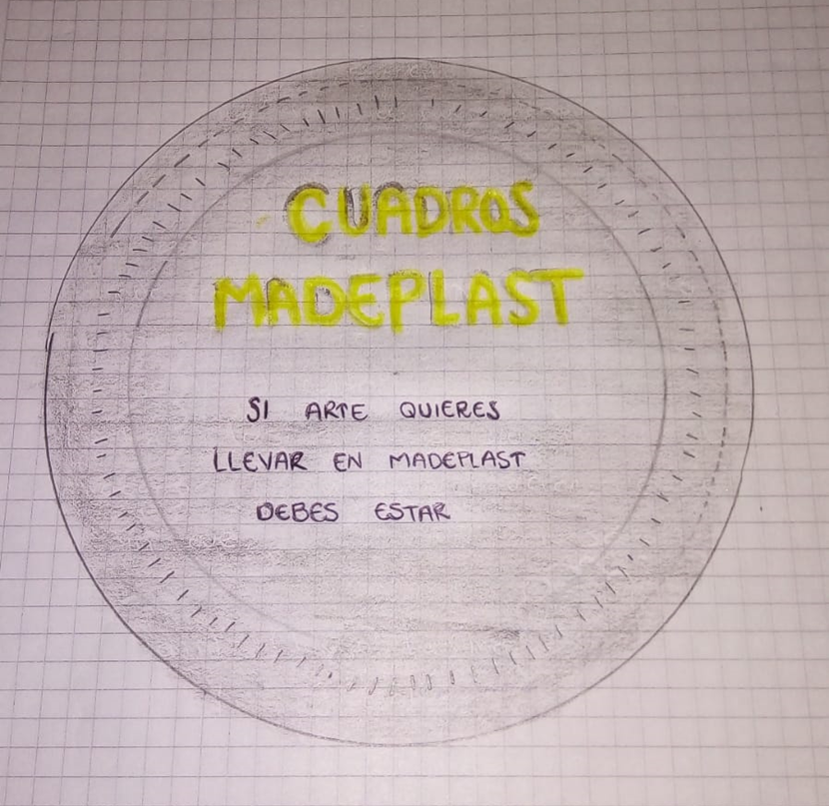

**3- ESCRIBIR 3 POSIBLES ESLOGAN ACORDES CON SU IDEA DE NEGOCIO, RECUERDE QUE ES UNA RASE CORTA QUE PODRIA RIMAR PARA LLAMAR LA ATENCION**

**R/:**

- “Si arte quieres llevar en madeplast debes estar”

- “Añadiendo colores a tu sueño.”

- “Su elección para escoger el mejor color es su imaginación”

**4- REDACTAR 1 OBJETIVO GENERAL DE SU IDEA O PROYECTO DE NEGOCIO Y 3 OBJETIVOS ESPECIFICOS**

**R/:**

**Objetivo General:**

Evaluar la factibilidad para la creación de una microempresa productora de cuadros decorativos hechos a mano mediante la elaboración de un plan de negocio que proporcione las herramientas necesarias para ingresar al mercado.

**Objetivos específicos:**

-Referenciar un marco teórico, conceptual y legal que permita identificar claramente el sector en que se desarrollar los cuadros en plastilina.

-Establecer el mercado potencial para los cuadros en plastilina.

-Concluir la viabilidad financiera el plan de negocio.

**ACTIVIDAD 5 MATRIZ DOFA Y ENCUESTA**

**1- Realizar la Matriz DOFA correspondiente a su idea de negocio, analizando la situación actual de la empresa en los aspectos (Fortalezas, Debilidades, Oportunidades y Amenazas, explicar 5 aspectos de cada uno) y el entorno mostrando los las situaciones reales de su empresa y el contexto, explicando 3 estrategias coherentes que permitan potenciar y mejorar la idea de negocio cruzando la información de los aspectos analizados anteriormente, en las casillas correspondientes.**

**R/:**

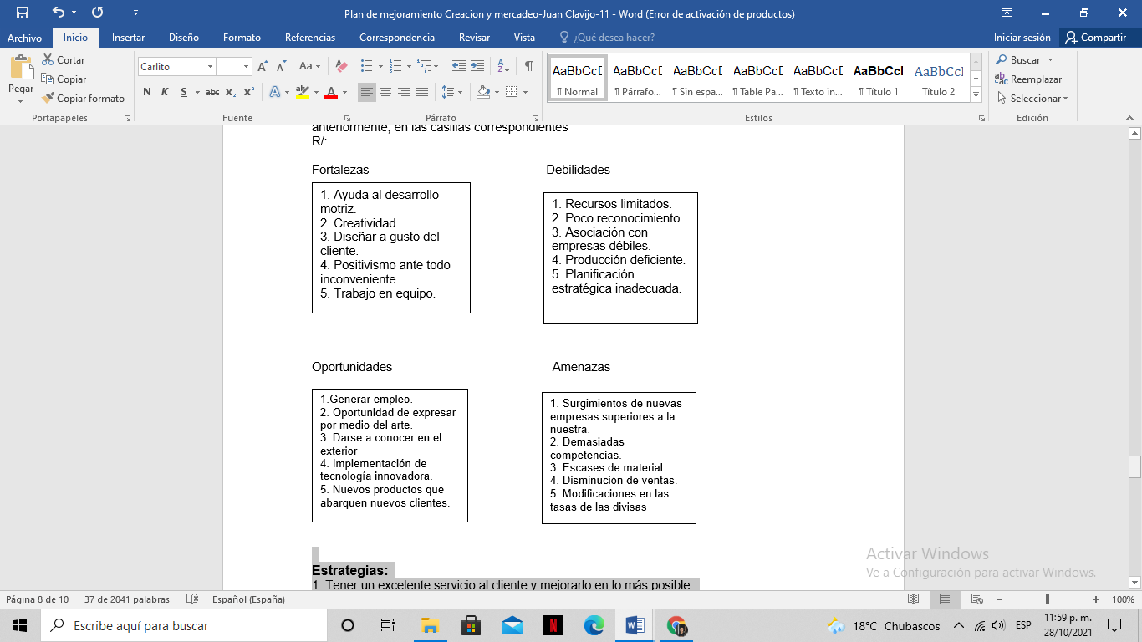

**Estrategias:**

1. Tener un excelente servicio al cliente y mejorarlo en lo más posible.

2. Dar conferencias con el hecho de intensiva a las personas hacia al arte.

3. Hacer promociones y generar descuentos para los clientes.

**2 Presentar la Matriz DOFA aplicado a sus vidas (solo los estudiantes que no entregaron a tiempo o enviaron incompletas las actividades del plan de mejoramiento)**

R/:

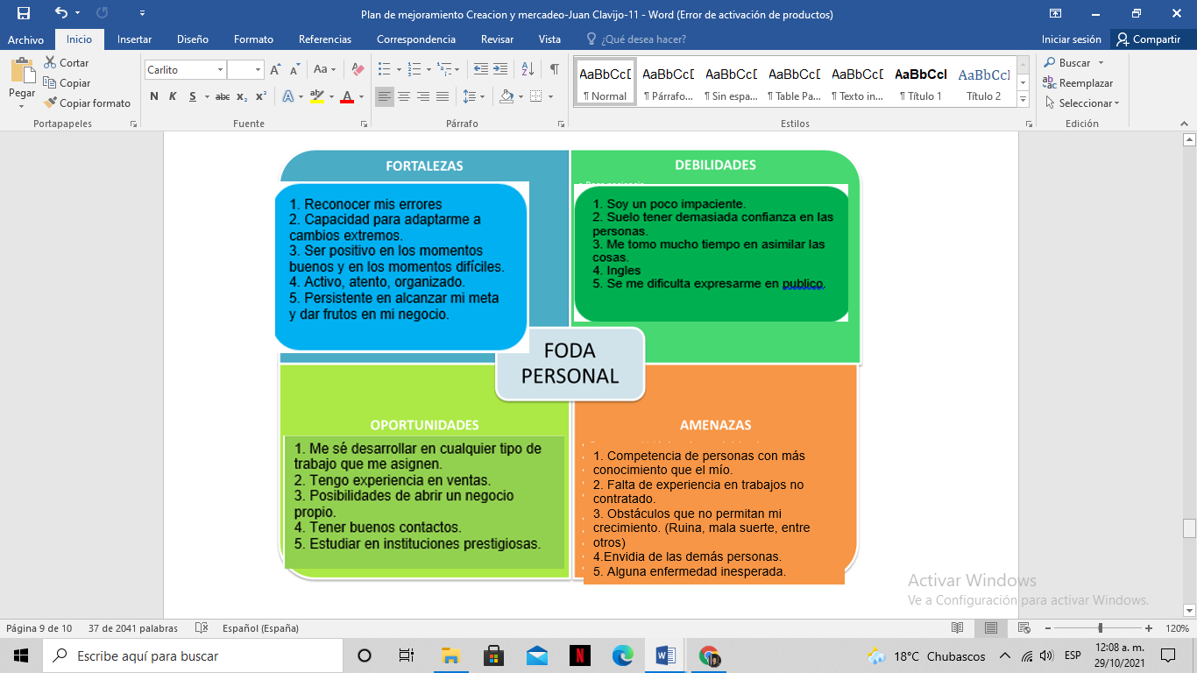

3- Realizar la encueta de su idea de negocio aplicando lo aprendido en clase (3 partes, justificación, definición de los encuestados y preguntas) debe realizar por lo menos 3 preguntas para identificar los encuestados y debe realizar mínimo 10 preguntas que le sirvan para mejorar la idea de negocio o conocer que piensan los clientes potenciales

R/:

**Preguntas para identificar los clientes**

1. ¿Qué tanto es amante al arte?

A: Demasiado

B: Mucho

C: Poco

D: Muy poco

2. ¿Qué extracto social es?

R/: Extracto #3-4

3. ¿Qué ocupaciones tienen?

R/: Doctores, dentistas, abogados, policía, entre otros.

**10 preguntas que puedan mejorar mi idea de negocio.**

1. ¿Se interesaría en comprar mi producto?

A: Si

B: No

C: Tal vez

2. ¿Con que material ve usted que fabrican los cuadros decorativos frecuentemente?

R/: Pintura

3. ¿Cree usted, que mi producto es de buena calidad?

A: Si

B: No

C: Tal vez

4. ¿Había escuchado o visto de cuadros fabricados con plastilina?

A: Si

B: No

5. ¿Con que frecuencia compra cuadros decorativos?

R/: Realmente me gusta mucho el arte así que frecuentemente me gusta comprar cuadros para decorar mi hogar o mi oficina.

6. ¿Te gustaría conocer y obtener un cuadro decorativo en plastilina?

A: Si

B: No

7. ¿Qué cree usted que debería cambiar de mi producto?

R/: Creo que debería cambiar la base de madera en la cual desarrollas tus cuadros, un material más fino.

8. ¿Considera que mi proyecto tendrá un buen resultado?

R/: Si, ya que utiliza una forma creativa de fomentar el arte.

9. ¿Habías escuchado o visto este proyecto en el mercado?

R/: No, ya que es algo nuevo e innovador.

10. ¿Qué tan probable es que vuelva a obtener mi producto?

A: Muy probable.

B: Poco probable.

**4- Presentar en un solo trabajo, consolidadas, después de entregar esta actividad y en el mismo documento preferiblemente, como plan de mejoramiento las actividades incompletas, mal hechas o que no se han presentado o que se han presentado a destiempo, que se encuentran activas en la plataforma**